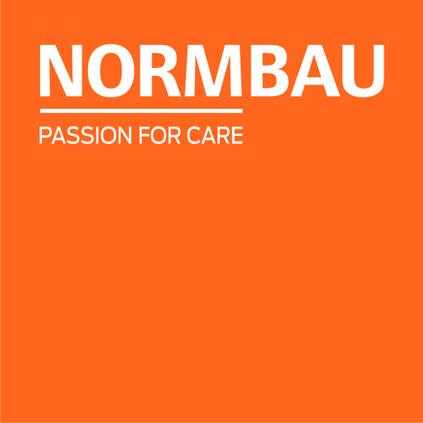 | NORMBAU GmbH  Schwarzwaldstraße 15  77871 Renchen | Germany  Telefon +49 7843 704-0  normbau@allegion.com  normbau.de | allegion.com

NORMBAU GmbH

Care Accessoires Set, voor Cavere Care Steungreepen in hoekvorm en Care Wastafel, Cavere Wit

Artikelnummer: 7516010xxx

Aanbestedingstekst

Set bestaande uit: Cavere Care Douchekophouder horizontaal 7485030, Cavere Care Haak achteraf in te bouwen 7500140 en Cavere Care Douche legborde voor het in elkaar schroeven 7515250
voor Cavere Care Steungreepen in hoekvorm en Care Wastafel

Productbeschrijving

Productcategorie : Accessoires Set
Productgroep : 7010
Materiaal : aluminium
Materiaal toevoeging : haak uit nylon
Oppervlak : krasbestendige poedercoating met antibacteriële bescherming (uitgezonderd 091 carbon zwart)
Kleur : Cavere Wit
Verkrijgbare kleuren : verkrijgbaar in de Cavere kleuren

